Kedves Versenyző! A versenyben a feladatlapon szereplő eljárásneveket használd! A programjaidat a munka végeztével lemezre kell mentened a versenybizottság által adott kód szerint.
Ha nem tudsz eljárásokat írni, akkor az egyes részfeladatokat jól elkülönítetten utasítássorozatként írd meg és mentsd lemezre! Ebben az esetben a rajzokat is mentsd el! Ekkor azonban csak a pontszám egy részét kaphatod meg.
1. feladat: Kémény (25 pont)
Egység méretű téglákból (magassága 5, szélessége 10 egység) kell kéményt építenünk. A kéméyn falazata ugyanolyan magas, mint amilyen széles. A téglák fél szélességgel (5 egység) el vannak csúsztatva az alattuk levő sorhoz képest. A kémény tetejére egy fedőlap kerül, amelynek magassága 5 egység, szélessége pedig 10 egységgel nagyobb, mint a kéméyn szélessége.
Készíts eljárást (KEMENY :szélesség), amely a tégladarabszámban megadott szélességű kéményt rajzolja!
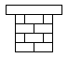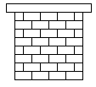
KEMENY 2 KEMENY 4
2. feladat: Zászlók (30 pont)
Készíts Logo eljárásokat, amelyek Finnország, Tonga, Bahama és Jamaica zászlóját rajzolják! (Az ábrákon látható szögek 30, 60, 90 vagy 120 fokosak.)
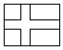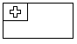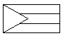
FINN TONGA BAHAMA JAMAICA
Megjegyzés: Ha nem tudod kiszámolni egy vonal hosszát, akkor próbálkozz úgy, hogy a két végéről kezdve megrajzolod egy-egy olyan darabját, amelyek biztosan összeérnek.
3. feladat: Virágablak (20 pont)
Virágokból érdekes mintákat állíthatunk össze. Készíts Logo eljárást (VIRAGABLAK :x :db), amely :db mennyiségű :x méretű virágmintát rajzol a képernyőre!
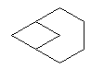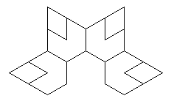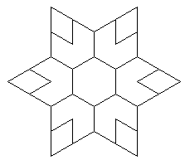
VIRAGABLAK 40 1 VIRAGABLAK 20 4 VIRAGABLAK 20 6
Elérhetõ összpontszám: 75 pont + 25 pont az 1. fordulóból

